天津中德应用技术大学实验报告

学院 |  |  | 班级 |  | 姓名 |  | 学号
日期 |  |  | 实验  地点 |  | 指导教师 |  | 成绩
课程名称
实验项目名称 |  | 熟悉Matlab环境
实验目的 |  | （1）熟悉Matlab的主要操作命令。  （2）矩阵的基本操作。  （3）简单的绘图命令。  （4）观察离散系统的频率响应。
实验使用的主要设备或仪器
实验内容及步骤  实验内容及步骤  实验内容及步骤 |  | - 数组的加、减、乘、除和乘方运算。输入A=[1 2 3 4]，B=[3 4 5 6]，求C=A+B，D=A-B，E=A.*B，F=A./B，F=A.^B，并用stem语句画出A、B、C、D、E、F、G;  2、用MATLAB实现下列序列：  (1) x(n)=0.8^{n}，0≤n≤15  (2) x(n)=e(0.2+3j)n，0≤n≤15  (3)x(n)=3cos(0.125πn+0.2π)+2sin(0.25πn+0.1π)，0≤n≤15  (4)将(3)中的x(n)扩展为以16为周期的函数 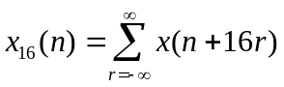 ，绘出四个周期。  (5)将(3)中扩展为以10为周期的函数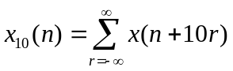 ，绘出四个周期。  3、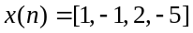 ，产生并绘出下列序列的样本，并写出主要代码。  (1) 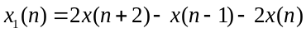  (2) 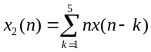  4、 编写函数stepshift(n0,n1,n2)实现u(n-n0),n1<n0<n2，绘出该函数的图形，起点为n1，终点为n2。  5、给定一因果系统 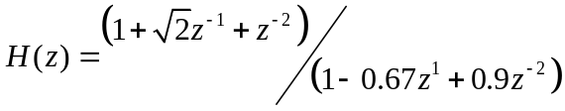 ，求出并绘制H(z)的幅频响应与相频响应。  6、计算序列{8 -2 -1 2 3}和序列{2 3 -1 -3}的离散卷积，并作图表示卷积结果  思考题  对于有限长序列，如何使用MATLAB计算其DTFT？
天津中德应用技术大学 教务处制

